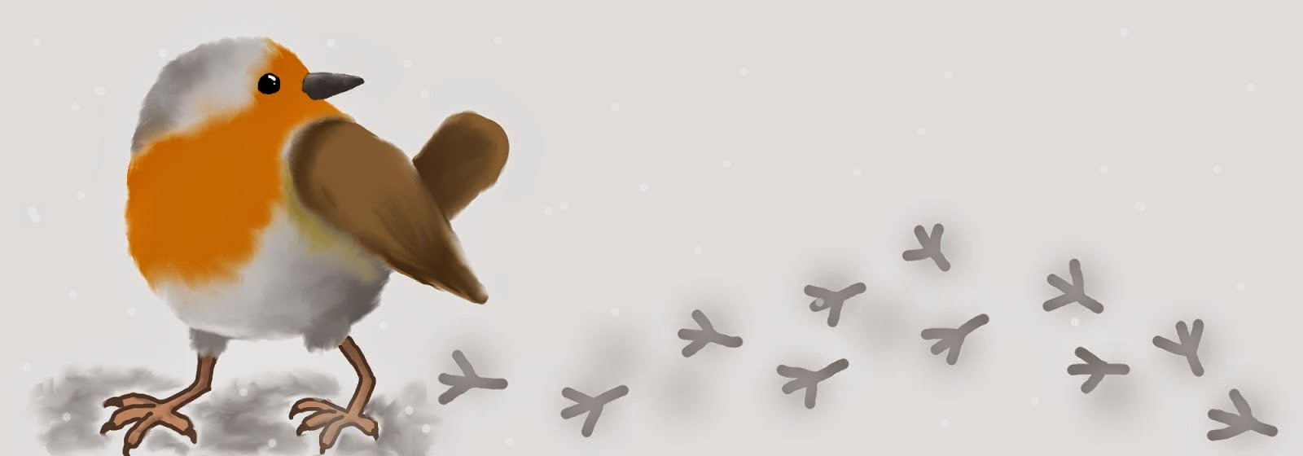

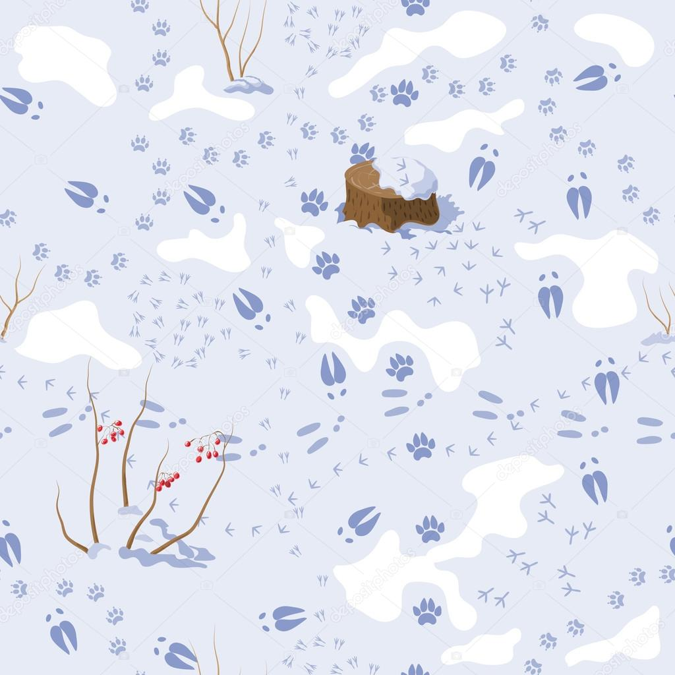
Przyjrzyj się planszy ze śladami zwierząt na śniegu i wskaż te,
które mógł zostawić wróbelek.

